Documentation de API/Backend

1. **Création d’une table**

(Supposons que je veux créer une table **Gestion** par exemple)

(POST) [https://localhost:44323/api/LogFile/CreateTable/Gestion](https://localhost:44323/api/LogFile/CreateTable/Gestiona)

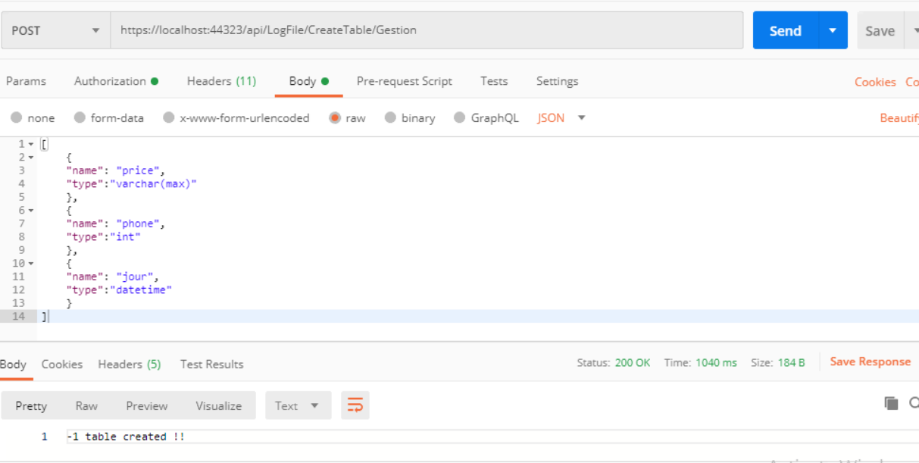

Et si l’on veut récupérer la définition de la table **Gestion** (le typage détaillé a été rajouté)

La requête sera la suivante :

(GET) <https://localhost:44323/api/LogFile/GetAllColumsTable/Gestion>

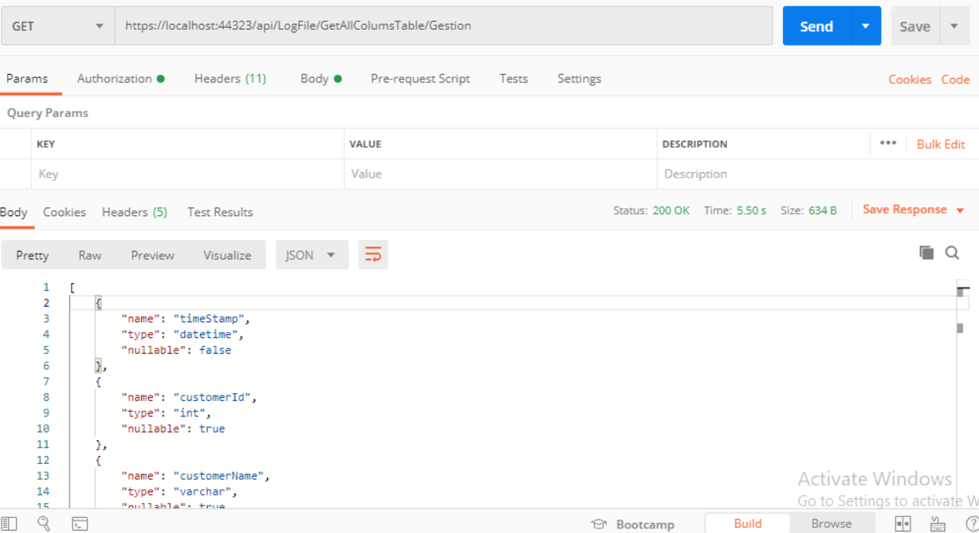

**Récupérer tous les noms des tables dans le database**

(GET) <https://localhost:44323/api/LogFile/GetAllTablesName>

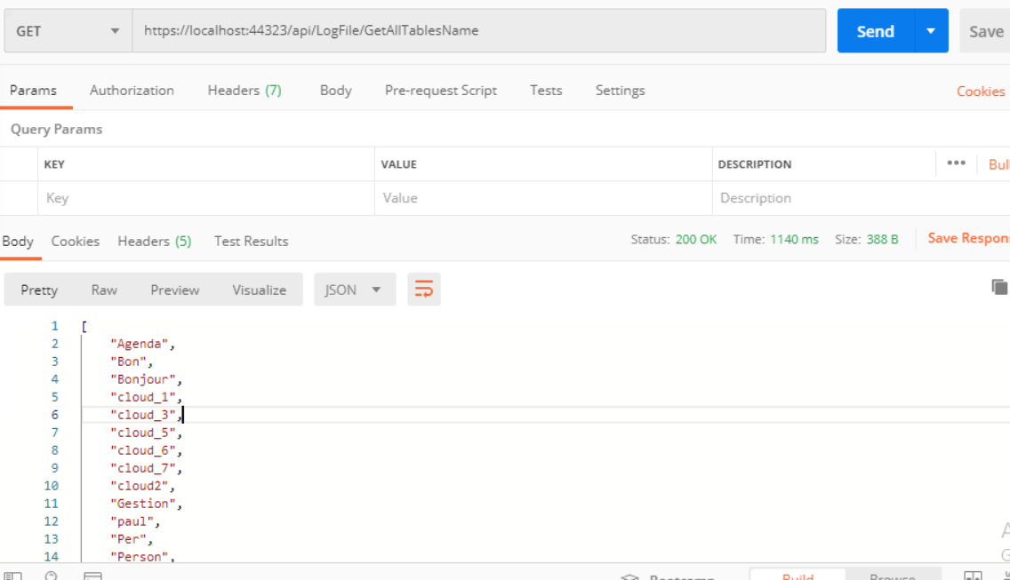

1. **Ajout des données dans la table**

Admettons que nous voulions insérer des données dans la table **Gestion**

Requête (POST) <https://localhost:44323/api/LogFile/insertDataInTable/Gestion>

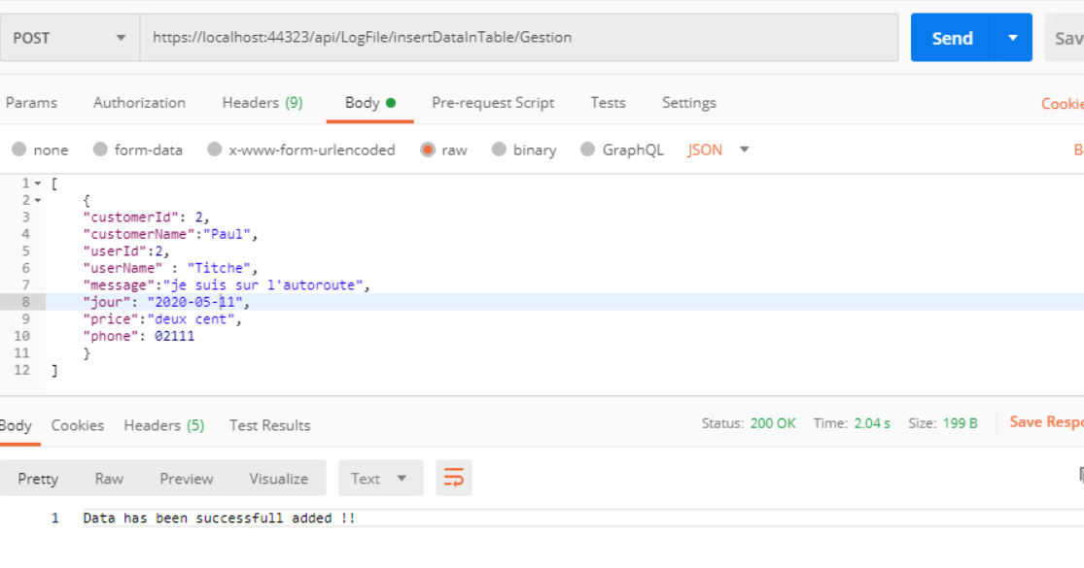

Le deuxième screenshot montre une insertion avec le nom de la table en minuscule **gestion**

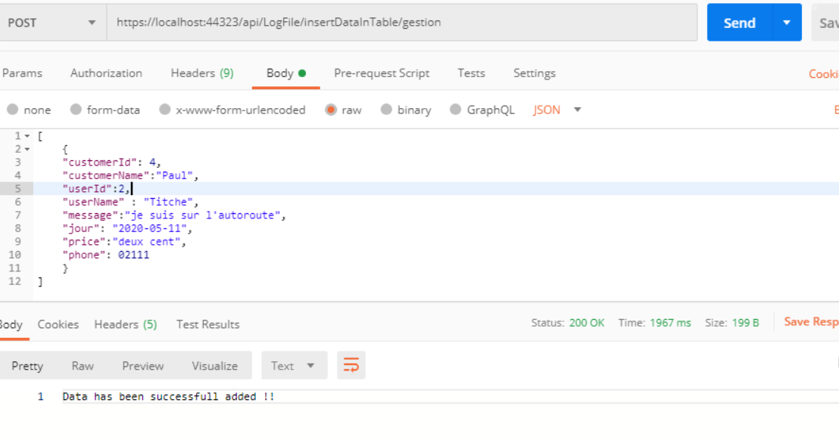

Et si on n’avait par exemple une colonne (retour) de **type bool** il suffira juste de mettre ‘’retour’’ : true / false en fonction de l’entrée souhaitée.

Supposons par exemple que lors de l’insertion, vous avez éditer une **colonne (aller)** qui n’existe pas dans la table, et bien votre ajout se fera sans tenir compte de la **colonne (aller).**

Il prend en compte la gestion des minuscules et majuscules lors de l’ajout.

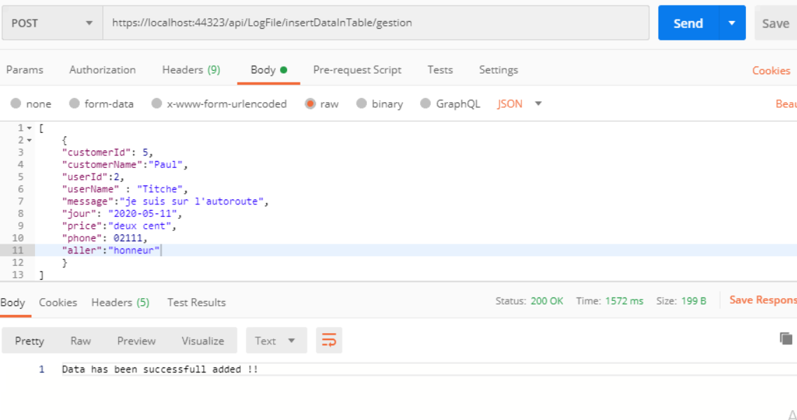

**Récupération des données d’une table**

Pour récupérer le contenu de notre table **Gestion** la requête sera la suivante :

(GET) <https://localhost:44323/api/LogFile/GetAllDataInTable/gestion>

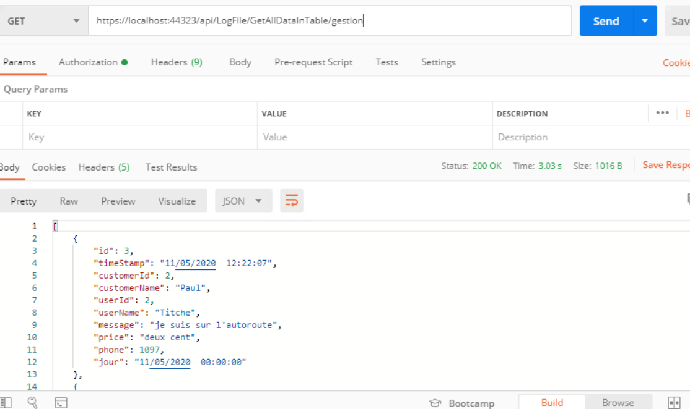

Supposons que vous souhaiterez avoir le nom des champs de la table **Gestion** sans les types

La requête sera la suivante : (GET) <https://localhost:44323/api/LogFile/GetColTable/gestion>

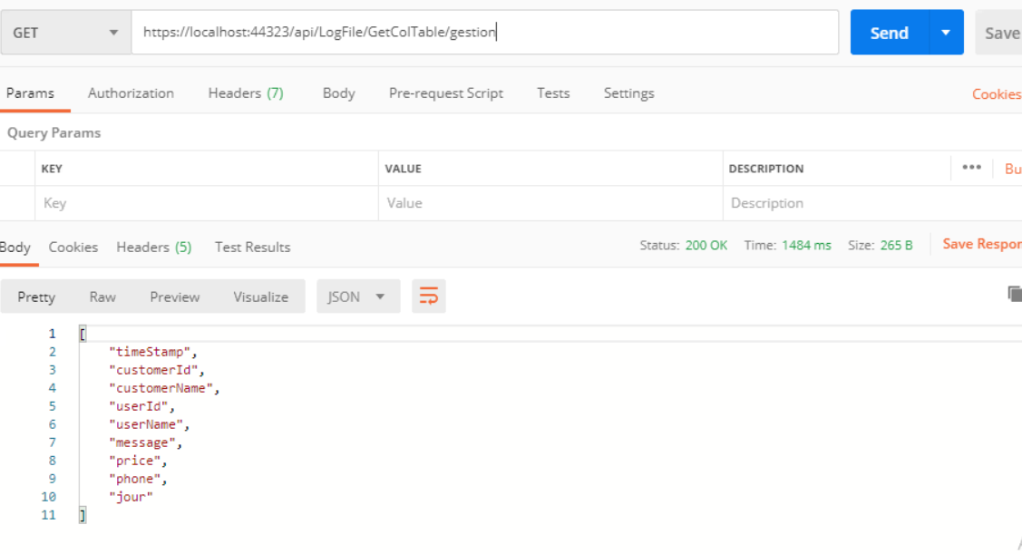

La méthode GetData() -🡪 c’était pour un test (ne pas tenir compte)

1. Suppression d’une table

Pour supprimer une table il suffira juste d’invoquer la requête suivante :

(DELETE) <https://localhost:44323/api/LogFile/DeleteTable/(nom> de la table)

